 Comune di Parma
Assessorato Politiche Assessorato Politiche
Sociali e di Parità per l’Infanzia e per la Scuola

 |  | 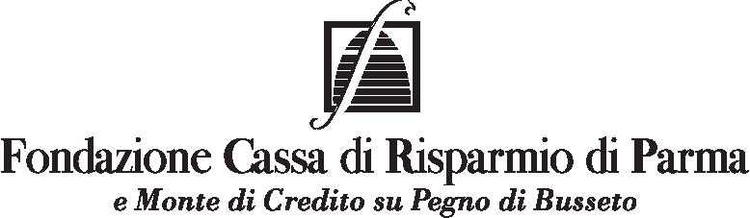

La scuola e i suoi sistemi

Restituzione degli interventi di promozione dell'agio – prevenzione disagio svolti nelle scuole primarie e secondarie di primo grado nel Comune di Parma, A.S. 2007/2008
Centro Congressi via Toscana 5/A Parma
lunedì 16 Giugno 2008
ore 15.00- 18.30
Sono invitati tutti i docenti e gli operatori dei servizi interessati
PROGRAMMA
      - Saluti delle autorità:
Paolo Zoni Assessore Politiche Sociali del Comune di Parma
Giampaolo Lavagetto Assessore Politiche Educative Comune di Parma
Mirco Moroni AUSL Parma
Armando Acri Dirigente Ufficio Scolastico Provinciale Parma
Referente Fondazione Cassa di Risparmio

15.30 -15.45 Introduzione ai lavori - I Poli territoriali che connettono la rete delle relazioni
scuola territorio -Laura Rossi-Responsabile S.O. Adulti e Minori Comune di Parma

15.45-16.10 Psicologia sociale e di comunità in affiancamento alla scuola. Presentazione
delle attività di “Prove di volo” - Antonio Restori – Psicologo Dipartimento di Salute Mentale – Parma

16.10 - 16.35 Il Progetto Teseo nella rete delle relazioni educative Scuola-Territorio
Mariastella Carpi - Responsabile Servizi per la Scuola Comune di Parma
Ilaria Dall’Olio - Consorzio Solidarietà Sociale
Stefania Sirocchi - Centro Studi e Ricerche Parma Infanzia

16.35 - 16.55 Un’azione concreta: il laboratorio espressivo ed il punto di ascolto - Mariadomenica Losio- Pedagogista- Counselor

Pausa
17.00- 17.40 La scuola incontra i progetti: intreccio di relazioni
Roberta Affanni- Istituto Comprensivo Ferrari
Lori Carpi- Scuola Secondaria I grado presso il Convitto Nazionale Maria Luigia
Antonella Ghirardi- scuola Elementare Corazza
Conclusioni e Dibattito: coordina Graziana Morini- Dirigente Scolastico Istituto Comprensivo Ferrari

Info: segreteria organizzativa AUSL, via Spalato 2 tel.0521.393153 dal lunedì al venerdì dalle 9.00 alle 12.00 F.Giacobbi Assessorato Politiche Sociali S.O.Adulti e Minori F.Cravero 0521218378;Centro Studi Parmainfanzia S.Sirocchi 0521281808

